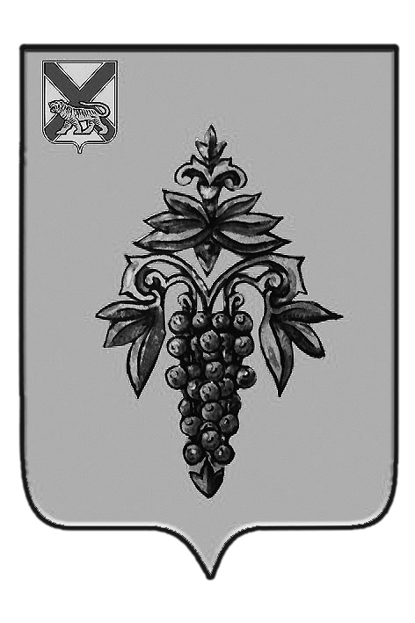

ДУМА

ЧУГУЕВСКОГО

МУНИЦИПАЛЬНОГО РАЙОНА

Р Е Ш Е Н И Е
О внесении изменений в решение Думы Чугуевского муниципального района от 05.12.2013 № 365-НПА «Об утверждении порядка и условий возмещения расходов, связанных со служебными командировками лиц, замещающих муниципальные должности в органах местного самоуправления Чугуевского муниципального района»

Принято Думой Чугуевского муниципального района
« 18 » июня 2018 года

Статья 1.

Внести в решение Думы Чугуевского муниципального района от 05.12.2013 № 365-НПА «Об утверждении порядка и условий возмещения расходов, связанных со служебными командировками лиц, замещающих муниципальные должности в органах местного самоуправления Чугуевского муниципального района» следующие изменения:
1) в пункте 1 статьи 2 слова «уполномоченным работодателем лицом» заменить словами «органа местного самоуправления»;
2) в пункте 3 статьи 2 слова «на основании письменного решения работодателя», «работодателю» исключить;
3) в пункте 5 статьи 2 слово «работника» заменить словами «лица, замещающего муниципальную должность»;
4) в пункте 6 статьи 3 после слов «в день выезда» дополнить словами «в командировку»;
5) в пункте 12 статьи 3 слово «работодателю» исключить.

Статья 2.

Настоящее решение вступает в силу со дня его официального опубликования.

Глава Чугуевского
муниципального района Р.Ю. Деменев

«26» июня 2018 г.
№ 353-НПА

